Maquettage

Thème: le folklore brésilien
couleurs: vert, jaune, bleu (drapeau du brésil)

4 pages
- accueil
- folklore
- Brésil
- contact

Header: menu hamburger et logo
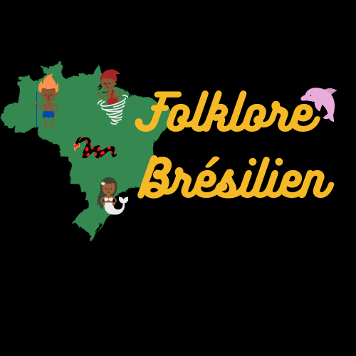
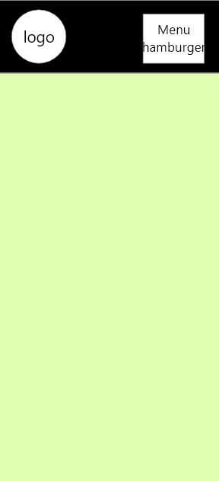

Accueil
- titre
- paragraphe
- carrousel d’images
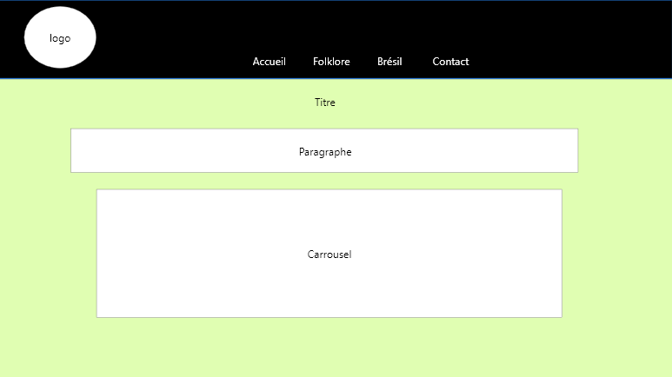

Folklore
- titre
- images reduites
- articles
- images
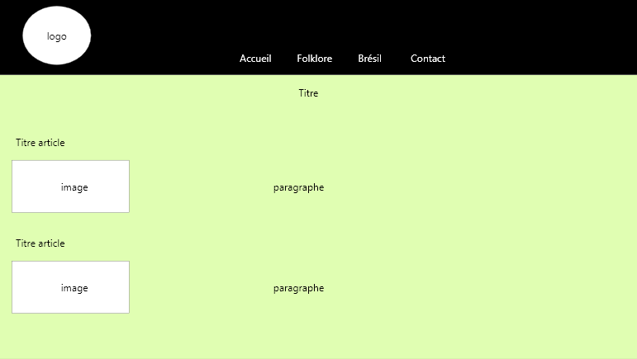

Brésil
- titre
- carte interactive
- articles et liens
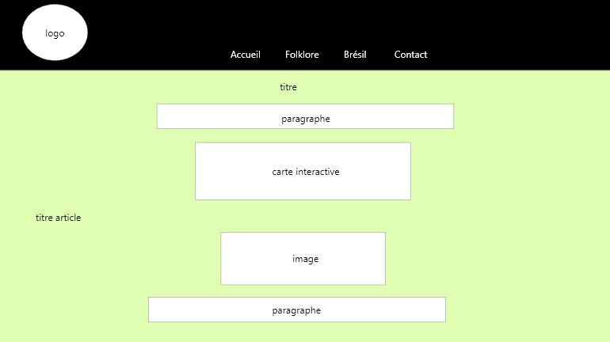

Contact
- titre
- formulaire de contact

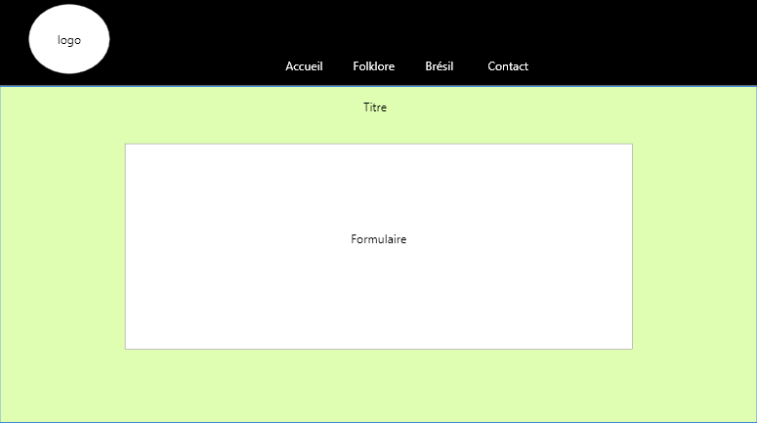

Répartions:

Christian
- Page Accueil
- Page article
- Menu Hamburger, navigation

Bahia
- Page Accueil
- Page brésil
- Page formulaire

